УДК 332.1

СОЦИАЛЬНО-ЭКОНОМИЧЕСКОЕ РАЗВИТИЕ АЛТАЙСКОГО КРАЯ И РЕСПУБЛИКИ АЛТАЙ

Васильева А.И., студентка,
Кобызев Н.С., старший преподаватель кафедры менеджмента и туризма
ФГБОУ ВО «Алтайский государственный гуманитарно-педагогический университет имени В.М. Шукшина», г. Бийск Алтайского края
professor_tour@mail.ru

Введение. Социально-экономическое развитие представляет собой большое воспроизводство, постепенное развитие экономики страны и регионов, производительных силах производства, а также факторов роста и развития регионов, уровень жизни в регионе, уровень научной и технической значимости, уровень культуры. Социально-экономическое развитие тесно связанно с экономическим ростом страны.
Основная часть. Экономический рост страны – это процесс увеличения производительности страны за счет национальной работы, благодаря чем страна может выпускать намного больше товаров и услуг, а также повышать качества и состав. Измеряется рост в ВНП (валовый национальный продукт) [4].
Социально-экономическое развитие Алтайского края тесно связано с социально-экономическим развитием России. Алтайский край расположен на юго-востоке Западной Сибири, в 3419 км от столицы нашей страны – Москвы. Территория Алтайского края занимает 168 тыс. кв. км, что позволяет нашему краю занять 21 место в России и 6 место в Сибирском федеральном округе по площади.
В крае преобладают такие типы ландшафта как горный и равнинный, а также на территории края присутствуют почти все виды животного и растительного мира характерны для данной части мира. Алтайский край располагает очень большими природными запасами. Месторождение полиметаллов, железа, поваренной соли, соды, гипса, бурых углей и драгоценных металлов, а также край знаменит еще и месторождением яшмы, малахита, порфиров, мраморов, гранитов, строительных материалов, минеральными и питьевыми водами, лечебными грязями.
Экономика Алтайского края – это сложившийся многоотраслевой комплекс. В структуре валового регионального продукта существенно преобладают промышленность, сельское хозяйство, торговля, туризм. Данные виды деятельности формируют порядка 50% общего объема ВРП (валовый региональный продукт) [3].
Туризм в Алтайском крае с каждым годом набирает актуальность. Интерес туристов вызывает не только красоты Республики Алтай, но и лечебные свойства Алтайского края (рис 1).
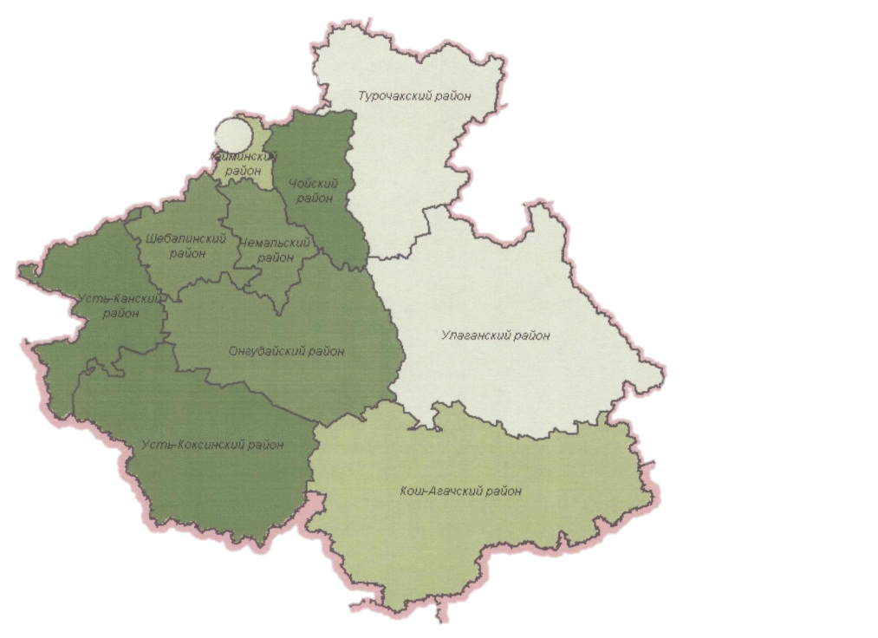
Рис. 1. Схема территориального планирования в сфере туризма [4]

Социально-экономическое развитие Республики Алтай тесно связано с развитием самого Алтайского края. Агропромышленный комплекс является приоритетным направлением экономического развития региона. На сегодняшний день агропромышленный комплекс составляет 18% ВНП.
Республика Алтай входит в состав Сибирского федерального округа и является субъектом Российской Федерации. Республика Алтай занимает площадь 92,903 тыс. кв. км. Расположена на юге Западной Сибири, в 3834 км от столицы нашей страны – Москвы. Граничит с Кемеровской областью, Республиками Тыва и Хакасия, а также с Монголией, Китаем (КНР) и Казахстаном. Самой высокой точной Республики Алтай считается гора Белуха. Ее высота составляет 4506 м над уровнем моря.
Республика Алтай является центром туристов (рис.2), которые хотят испытать себя в экстремальных условиях. Туристическая сфера в скором времени обойдет агропромышленность в регионе.
Республика Алтай является самой высокой горной областью в Сибири. Большое количество горных массивов поднимаются на высоту 3000-4000 метров над уровнем моря. Некоторые вершины круглый год покрыты льдом, откуда и пошло название Белок. Белок имеет большой спортивный интерес у альпинистов и скалолазов. Так же Республика Алтай богата пещерами. Всего насчитывают более 500 пещер, самая известная – Денисова пещера [1].
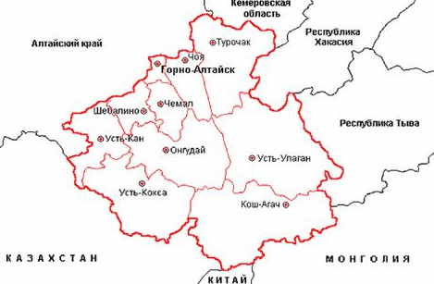
Рис 2. Границы Республики Алтай [1]

Заключение. Экономико-социальное развитие Алтайского края и Республики Алтай связаны между собой в-первую очередь туристической сферой. Алтайский край, как и Республика Алтай производят для страны многие ресурсы, в том числе и полезные ископаемые. Республика Алтай богата своей красотой природы, ландшафтном и образовательным процессом. Многие ученые едут на Алтай специально за определенным видом растений, которые растут исключительно в заповедной зоне. Республика Алтай богата заповедниками, а Алтайский край богат лечебными свойствами природы [2]. В Белокуриху едут люди со всей страны за целебным свойством радоновых вод.
Таким образом, привлекательность регионов возрастает среди других субъектов России.

Список литературы
- Паспорт региона. Республика Алтай [Электронный ресурс]. Режим доступа – https://altai-republic.ru/about-the-region/pasport/
- Создание особой экономической зоны туристско-рекреационного типа на территории Республики Алтай [Электронный ресурс]. Режим доступа – http://altaz.ru/altay/turizm_zone.php
- Характеристика Алтайского края. Министерство экономического развития Алтайского края [Электронный ресурс]. Режим доступа – https://econom22.ru/economy/AltaiRegionCharacteristic/
- Экономические противоречия и их роль в социально-экономическом развитии [Электронный ресурс]. Режим доступа – https://studbooks.net/2171977/ekonomika/ponyatie_sotsialno_ekonomicheskogo_razvitiya

